**教师信息技术能力培训方式的探索**

安徽省六安市金安区教师进修学校 韩成九

[摘要]对一线教师信息技术能力培训的效果，直接影响到一线教师应有现代教育教学技术的实际教学效果。根据培训前摸底，采取小组合作式学习、抽签式授课、答疑式授课结合主讲式授课，让信息技术能力培训形式活泼、内容充实、结合实际、激发兴趣等，从而提高了信息技术能力培训的效果。

[关键词]教师培训 信息技术 培训方式

随着国家“三通两平台”项目的逐步推进，对一线教师信息技术的应用能力提出了要求。虽然各地开展了各类教师信息技术能力培训，但培训的实际效果与参训教师的实际掌握存在着一定的差距，究其原因主要还是培训的组织过程和教学方式方法过于呆板，不了解参训教师的实际情况，不注重参训教师的情感体验，不关注参训教师学习的积极性，往往“一刀切”、“一言堂”现象普遍存在，这些都让培训的实际效果大打折扣。根据本人多年从事信息技术能力培训的经历和认知，结合教学经验、实际情况及教学效果的反馈，摸索出一套信息技术能力培训教学组织方式及教学方式方法（注：以下以Powerpoint课件教学为范例）。

**一、培训前摸底**

**1、问题单。**要求培训的教师在培训前把日常教学中关注的热点及存在的困惑、问题形成问题单提交上来，然后组织班主任、授课教师及部分参训教师代表对问题单进行梳理，让授课教师能及时调整教学方式及内容，让教学与实际情况联系起来，做到有的放矢。

**2、调查问卷。**阶段性的制定培训调查问卷，对参训的教师进行摸底，掌握参训教师的知识与技能、年龄结构等整体状况，对于培训的效果进行总结与反思，从而进一步提高培训质量。

**3、访谈。**班主任与培训班的部分参训教师不定期进行交流与沟通，了解参训教师实际需求，班主任向授课教师及时反映情况，调整教学内容、授课方式等起到很好的指导作用。

**二、培训的四个方面形式**

**1、教师主讲式授课。**



在授课时注重理论知识的重难点、关键点，同时注重实践能力的培养，注重知识的引申与拓展。如：课件教学中的对Powerpoint软件的介绍（如图1.1），除了对课件中知识的讲授，还要注意挖掘知识点中重点、关键内容加以引申：（1）Office的概念，很多参训教师以为Office软件就是微软Office，其实Office是一个统称性的概念，如国产WpsOffice，他们都是办公自动化软件；（2）文件格式即文件的扩展名，是文件的身份，这是计算机数据中很重要的一个概念，很多老师不注重概念的理解，机械记忆和操作，学了很多年到头来还是不知所以然；（3）对文件的扩展名进行分类，把常用的文件扩展名分成五大类：文本型、图片类、声音类、视频类、程序类等，然后让大家共同来说一说各自了解的文件扩展名，从而达到知识的延伸与拓展。

图1.1

总之，在教学方面让培训的教师把握知识间的内在联系，操作上的共同规律，理清知识的架构，了解基本的概念，把握信息技术学科学习的特点方法，从而达到事半功倍的培训效果。

**2、生生小组合作式学习。**

根据培训前的摸底，把培训的班级分成若干小组，每个小组设组长一名，记录员一名，小组成员的构成以信息技术技能高低搭配、年龄有老有小、乡镇区域叉开的原则，小组的人数适中，人多则不利于统一，人少则缺少氛围，以6到7人为宜。小组合作式学习重在“合作”，讨论、解决学习中的问题，以点带面，共同提高的目的。

小组合作学习内容我把它分成了两个方面：

（1）大家关注度较高的困惑或难题。

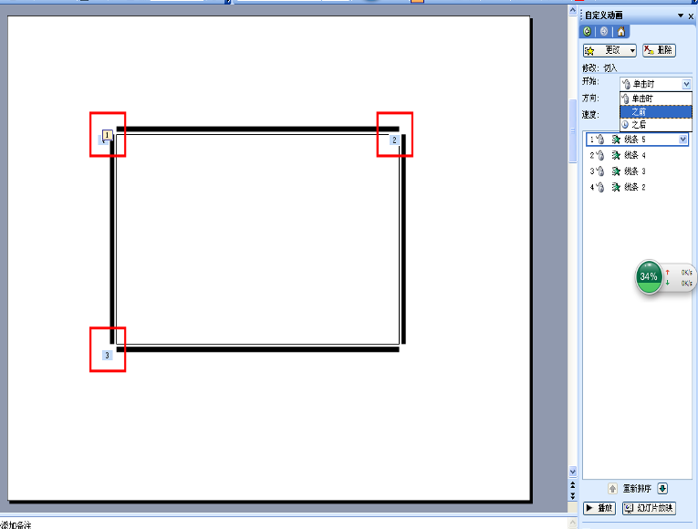如图2.1：“画矩形”动画的实现，即从某个起点开始线条自动前行围成一个矩形，通过合作不断尝试，大家了解到实现这种动画在“进入式”动画里，这里面有两个选择，一个是阶梯状，一个是切入，通过比较发现阶梯状在实现上下线条行进时像上下台阶式的行进，而切入式线条在行进时很平滑，所以切入式动画比较适合。在此过程中有的老师发现如图2.1黑框标注的数字不明其意，通过尝试发现，建立四个动画时数字为1、2、3、4，当动画改动成关联顺序后发现数字都变成了1，通过讨论、尝试大家了解了1、2、3、4表示本张幻灯有四个不相关联的动画，1表示组合后四个动画成为了一组动画，然后小组又进行了多组动画的尝试，进一步对动画序号的理解。

图2.1

（2）小组共同完成某个作业。在开展前，召集各个小组长开个短会要求各小组内部进行组织分工，我把作业的相关基本素材提供给各个小组长。

如：小组合作制作一个课件，各小组制作的课件都不一样，课件的样式以pps格式展示出来，图片、文本等素材我提前进行提取给各个小组长，然后规定时间进行制作，各小组完成后把作业拿到班级中由小组长到讲台进行展示和讲解制作的过程，以及在制作中有哪些好的经验和存在的问题。

**3、抽签式授课。**

从教学内容中选取若干重点知识点及关注的问题，要求培训教师进行准备，授课教师准备好抽签卡片，每个小组现场抽取1—2人（根据分组情况来定）上台进行讲解，小组长组成评委会，现场评等级，作为整个组的考核加分标准，培训教师讲完后由所在组的小组长进行评议，授课教师进行点评和补充。

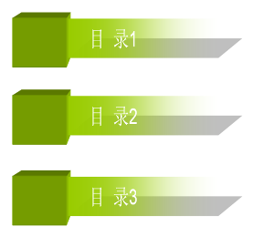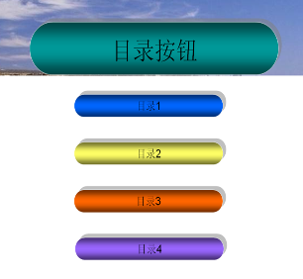如：制作如图3.1的目录样式，主要考察参训教师对图形的渐变、底纹及三维效果等知识的了解和操作技能，抽到的参训教师上台后边讲解边演示，如出现解决不了的问题由教师和参训教师共同来指导，在此过程中有的参训教师也分享了一些好的经验，比如在幻灯放映状态下按“B”键黑屏肃穆，在课件中可以把图片文件直接复制粘贴到幻灯片中等。

图3.1

因为临场抽签存在着不确定性，而且讲解的参训教师准备的好坏影响整个小组培训考核的评定，所以参训教师们基本都能认真准备，从而达到促进大家共同学习的动力，同时形式上比较活泼，大家参与的热情也非常高，取得了不错的效果。

**4、答疑式授课。**

授课的方式类似“新闻发布会”的方式，过程主要有三个环节，全程采取开放式教学，从而进一步促进参训教师知识与经验的交流与共享。

首先，由授课教师把“问题单”中梳理出的问题进行讲解，对于参训教师依然不清楚的地方进行进一步的讲解。

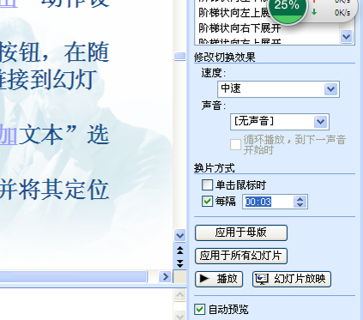如：用powerpoint做电子相册插入多个背景音乐怎么办，需要注意什么？授课教师讲解插入背景音乐注意几个方面：（1）声音图标的隐藏；（2）设置歌曲播放截止的幻灯片后可以继续插入第二首背景音乐；（3）设置幻灯片的切换方式等。有参训教师提问如何相对精确的设置歌曲播放结束的位置，授课教师提示注意两个方面（如图4.1）：一是注意音乐的时间结合幻灯片换片的时间来算，二是注意算时间不要忘了幻灯片切换的时间一般为1秒，假设放映时间设为3秒，实际上加上换片时间应为4秒，这样算出来就比较精确了。

图4.1

第二个环节，授课教师主持，由参训教师提出在实际的工作中遇到的问题，参训教师“讨论——回答——讨论”，授课教师总结。这个环节的问题五花八门，恰恰也是教学中课堂气氛最为活跃的时候。

如：计算机中经常出现蓝屏是什么原因，如何解决？软件方面的原因：系统文件损坏、缺失，感染病毒，硬件驱动不兼容等等；硬件方面的原因：内存的问题，主板的问题等等。解决的办法：从软件入手如杀毒、借助第三方软件修复系统、重装系统等，如解决不了估计应该是硬件的问题如CPU风扇散热差、把内存条的金手指用橡皮擦擦、用主板诊断卡看问题代码、硬件损坏等等。

第三个环节，由授课教师对整个讨论进行点评与总结。

**三、小结**

多维度、多手段、多方式开展教学，让教师培训不再是讲座式的“一言堂”，真正的让培训的课堂“活泼”起来，让参训的教师“参与”进来，充分调动参训教师学习的热情，从而达到培训效果的提升。

【参考文献】

[1] 国家教育部：教育信息化十年发展规划（2011—2020年），2012年3月

[2] 陈魁.PPT演义—100%幻灯片设计密码,电子工业出版社,2009年5月

[3] 郭韶华.中文PowerPoint2003标准教程，中国劳动社会保障出版社，2004年12月

**注:本文系安徽省教育信息技术研究“十二五”规划课题《提升农村教师信息素养的途径与模式》（课题立项号：AH20138103）阶段性成果**

**样刊请寄：（237000）安徽省六安市金安区教师进修学校 韩成九收**

**电话：13956113574**